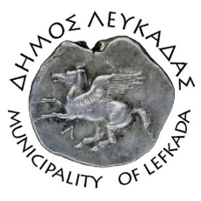

ΕΛΛΗΝΙΚΗ ΔΗΜΟΚΡΑΤΙΑ
ΔΗΜΟΣ ΛΕΥΚΑΔΑΣ
Λευκάδα, 28/4/2023

ΑΝΑΚΟΙΝΩΣΗ
Σας ενημερώνουμε ότι, η Υπηρεσία Καθαριότητας & Ανακύκλωσης του Δήμου Λευκάδας, από τις 365 ημέρες του χρόνου δεν εργάζεται μόνο την 1^{η} Μαϊου, λόγω επίσημης απεργίας-αργίας. Για τον λόγω αυτό, παρακαλούμε θερμά όλους τους δημότες της Λευκάδας να μην εξάγουν αστικά απορρίμματα, ογκώδη, κλαδιά κ.α., από το Σάββατο 29/4/2023 έως και την Δευτέρα 1/5/2023.
Ευχαριστούμε για την κατανόηση.

